**Министерство науки и высшего образования** **Российской Федерации Федеральное государственное бюджетное образовательное учреждение высшего образования**

**«Московский государственный технический университет имени Н.Э. Баумана**

**(национальный исследовательский университет МГТУ им. Н.Э. Баумана)**

**Факультет «Информатика и системы управления» Кафедра «Системы обработки информации и управления»**

Лабораторная работа №1

Курс «Базы данных»

«Основы SQL»

Выполнил:

студент группы ИУ5-45Б

Шакиров Т.М.

Проверил:

Маслеников К.Ю.

2024 г.

**Цель лабораторной работы:**

Получить теоретические и практические навыки создания базы данных в СУБД PostgreSQL, изучить основные понятия и операторы, научиться работать в среде pgAdmin, сформировать знания и умения по программирования на языке SQL, приобрести практические навыки работы со средствами языка SQL для обновления, удаления и вставки данных в БД.

**Команды по созданию таблиц:**

Создать таблицы:

CREATE TABLE IF NOT EXISTS orders(

order_id int PRIMARY KEY GENERATED BY DEFAULT AS IDENTITY,

customer_id int REFERENCES customers(customer_id),

order_date date NOT NULL default current_date,

ship_date date,

paid_date date,

status char(1)

)

CREATE TABLE products (

id_product SERIAL PRIMARY KEY,

pr_name VARCHAR(255) NOT NULL,

pr_price NUMERIC NOT NULL,

in_stock INT,

re_order INT,

description TEXT

);

Создать ограничение на уникальность по двум столбцам:

ALTER TABLE customers ADD UNIQUE(last_name, first_name)

Создать ограничение на проверку данных:

ALTER TABLE products ADD CONSTRAINT non_negative_product_price CHECK (in_stock >= 0);

ALTER TABLE items ADD CONSTRAINT non_negative_quantity CHECK (quantity >= 0);

ALTER TABLE orders ADD CONSTRAINT check_status CHECK (status IN ('C', 'P'));

Проверка:

UPDATE products

SET in_stock = -1

WHERE product_id = 3



UPDATE items

SET quantity = -1

WHERE item_id = 3



INSERT INTO customers (company_name, customer_id, last_name, first_name, address, city, phone)

VALUES

('ABC Company', 13, 'Diesel', 'VIN', '123 Main St', 'New York', '555-1234')

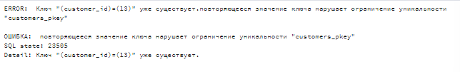

UPDATE orders

SET status = 'X'

WHERE order_id = 4

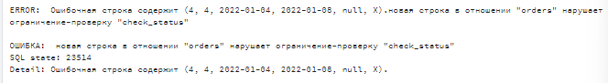

Создать ограничение на проверку данных:

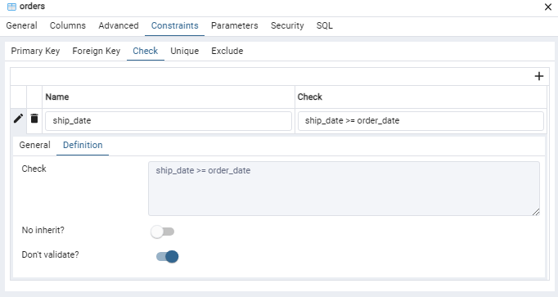

Заполнить каждую таблицу базы данных (минимум 10 записей в каждую

таблицу) с помощью команды INSERT:

INSERT INTO customers (company_name, customer_id, last_name, first_name, address, city, phone)

VALUES

('ABC Company', 1, 'Smith', 'John', '123 Main St', 'New York', '555-1234'),

('XYZ Corporation', 2, 'Johnson', 'Sarah', '456 Elm St', 'Los Angeles', '555-5678'),

('123 Industries', 3, 'Williams', 'Michael', '789 Oak St', 'Chicago', '555-9012'),

('Big Corp', 4, 'Brown', 'Emily', '321 Pine St', 'Houston', '555-3456'),

('Global Enterprises', 5, 'Jones', 'David', '654 Maple St', 'Miami', '555-7890'),

('Tech Solutions', 6, 'Davis', 'Jessica', '987 Cedar St', 'Seattle', '555-2345'),

('Innovative Company', 7, 'Martinez', 'Daniel', '741 Birch St', 'Boston', '555-6789'),

('Future Industries', 8, 'Garcia', 'Amanda', '852 Walnut St', 'San Francisco', '555-1234'),

('Smart Co.', 9, 'Rodriguez', 'James', '369 Spruce St', 'Dallas', '555-5678'),

('Best Products Inc.', 10, 'Lopez', 'Maria', '159 Fir St', 'Atlanta', '555-9012');

INSERT INTO orders (customer_id, order_date, ship_date, paid_date, status)

VALUES

(1, '2022-01-01', '2022-01-05', '2022-01-10', 'A'),

(2, '2022-01-02', '2022-01-06', '2022-01-11', 'B'),

(3, '2022-01-03', '2022-01-07', '2022-01-12', 'C'),

(4, '2022-01-04', '2022-01-08', '2022-01-13', 'D'),

(5, '2022-01-05', '2022-01-09', '2022-01-14', 'E'),

(6, '2022-01-06', '2022-01-10', '2022-01-15', 'F'),

(7, '2022-01-07', '2022-01-11', '2022-01-16', 'G'),

(8, '2022-01-08', '2022-01-12', '2022-01-17', 'H'),

(9, '2022-01-09', '2022-01-13', '2022-01-18', 'I'),

(10, '2022-01-10', '2022-01-14', '2022-01-19', 'J');

INSERT INTO products (product_id, product_name, product_price, in_stock, re_order, description)

VALUES

(1, 'Organic Coffee Beans', 9.99, 200, true, 'Freshly roasted organic coffee beans from South America.'),

(2, 'Wireless Bluetooth Earbuds', 29.99, 150, false, 'High-quality wireless earbuds with noise-cancellation technology.'),

(3, 'Natural Bamboo Cutting Board', 19.99, 100, true, 'Eco-friendly bamboo cutting board with built-in juice groove.'),

(4, 'Stainless Steel Water Bottle', 14.99, 300, true, 'Double-walled stainless steel water bottle for hot and cold drinks.'),

(5, 'Smart LED Light Bulbs', 12.49, 120, false, 'Energy-efficient smart LED light bulbs that can be controlled via smartphone.'),

(6, 'Handmade Ceramic Mug Set', 24.99, 80, true, 'Set of 4 handmade ceramic mugs with unique designs.'),

(7, 'Essential Oil Diffuser', 19.99, 100, false, 'Aromatherapy essential oil diffuser with color-changing LED lights.'),

(8, 'Portable Power Bank', 29.99, 50, true, 'Compact portable power bank for charging devices on the go.'),

(9, 'Herbal Tea Sampler Pack', 16.99, 90, false, 'Variety pack of herbal teas sourced from organic farms around the world.'),

(10, 'Reusable Silicone Food Storage Bags', 12.99, 150, true, 'Eco-friendly reusable food storage bags made from BPA-free silicone.');

INSERT INTO items (item_id, order_id, product_id, quantity, total)

VALUES

(1, 1, 1, 2, 19.98),

(2, 1, 3, 1, 19.99),

(3, 2, 5, 3, 37.47),

(4, 2, 7, 1, 19.99),

(5, 3, 4, 2, 29.98),

(6, 3, 6, 4, 99.96),

(7, 4, 2, 1, 29.99),

(8, 4, 8, 1, 29.99),

(9, 5, 9, 2, 33.98),

(10, 5, 10, 3, 38.97);

**Список таблиц и их структура в терминале:**

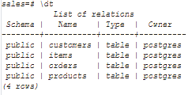

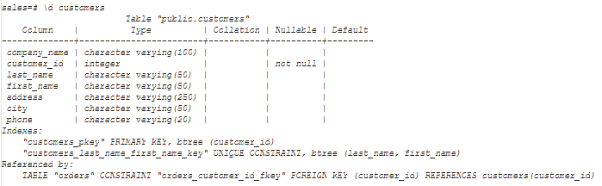

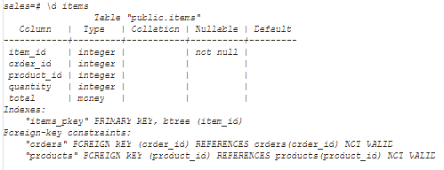

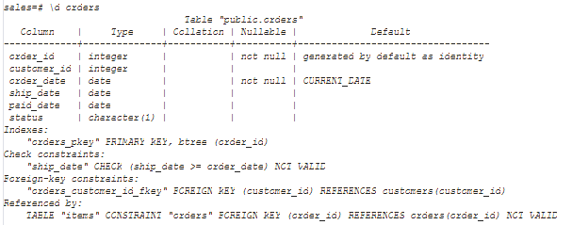

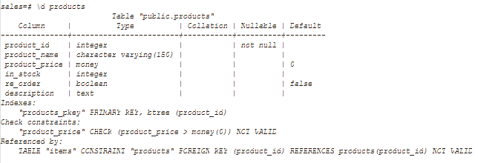

**Результаты:**

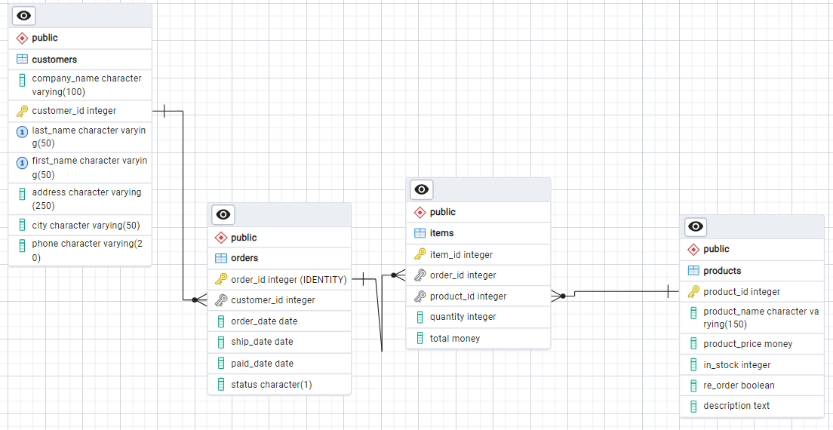

**Backup:**

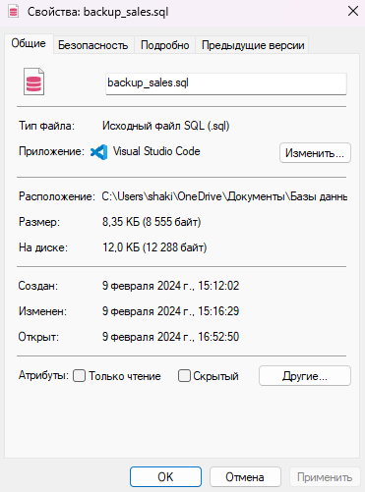

**Вывод:**  
В ходе выполнения данной лабораторной работы были изучены теоретические и практические аспекты создания базы данных в системе управления базами данных PostgreSQL с использованием средства администрирования pgAdmin.